UJIAN AKHIR SEKOLAH
SEMESTER GANJIL 2013/20143

Pelajaran : Seni Budaya
Waktu : 90 Menit
Kelas : i (Satu)

PETUNJUK
1. Sebelum mengerjakan baca Surat Al Fatihah, shalawat kepada Nabi SAW, dan Berdoa
2. Baca Soal dengan tenang dan teliti
3. Kerjakan Ujian sesuai waktu yang ditentukan dengan jujur

Warnailah gambar dibawah ini dan tulislah cerita sesuai dngan gambar
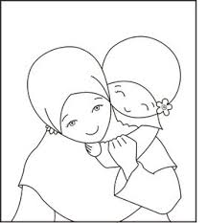
- Lembar soal boleh diprint, dan diwarnai dengan krayon
- kirim lembar jawaban via Email: kamyabihomeschool@gmail.com

